关于四川大学工商管理学院研究生分会建设的调查报告
- 研究背景
工商管理学院研究生分会成立于2002年，如今已是第十个春秋。在老师和各届同学的共同努力之下，工商研分会取得了丰硕的成绩，已经连续五年取得“四川大学十佳研分会”的称号，更是在2011—2012届“十佳研分会”评选中摘得桂冠。那么，如何保持良好的研分会工作状态，在为同学服务和争取优异成绩的同时建设完善的研分会成为了今年工作的重点。

- 研究目的
希望通过本次四川大学工商管理学院2012级新生对工商研究生分会建设建议的调查，了解同学的兴趣点和需求点，使研分会的工作更加贴近同学，更好地为同学服务。

- 研究方案设计
- 研究内容
- 了解同学们对各部门开展活动的偏好
- 了解同学们对整个工商研分会的建议
- 男生女生对于不同活动的差异偏好
- 不同部门之间联合活动的交叉
- 样本设计
- 调查总体：四川大学工商管理学院2012级硕士新生
- 时间：2012年9月21日—2012年9月23日
- 问卷收集方式：通过邮件、链接等方式发放问卷。反馈度高，针对性强。
- 辅助方法：抽取认真填写问卷的同学赠送小礼品
- 评估样本：录入人员录入之前对问卷进行评估

- 主要研究结果
- 参与调查的学生基本情况
本次调查共计收到问卷70份，男生32份，占45.7%；女生38份，占54.3%。
- 各部门活动选择偏好
- 信息部
- 同学们最喜欢的网络交流平台是QQ，70人中有58人喜爱，占82.8%；其次是微博，人人网络平台使用率最低。不过也将近一半，达到45.7%。
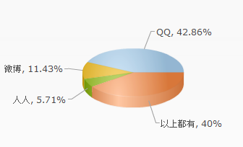

- 愿意参与微博线上活动的同学达到61.4%。
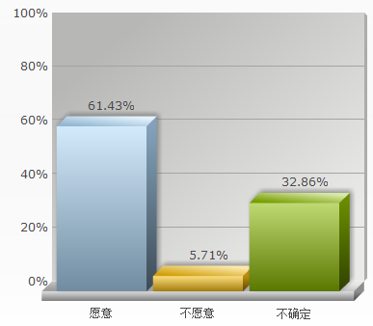
- 学术部
- 32.8%的同学对于纯理论的学术讲座有兴趣，不过总体来说，即67%的同学对于纯学术讲座有自己的想法。78.6%的同学认为，讲座邀请的嘉宾无论是教授还是博士生，质量和效果不会有太大影响。
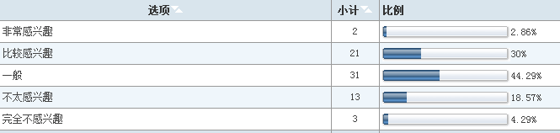

- 同学们希望学术部举办讲座的类型排名如下：社会生活类、学术类、就业类、其他还有国学道德、人文素养、商战策略、励志人物等等。
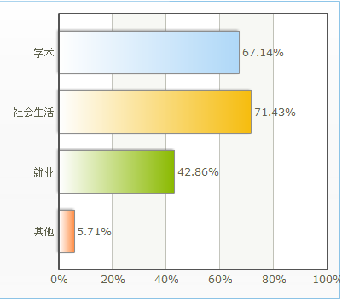

- 调研生活部
- 同学们最感兴趣的趣味生活活动排名前三的是，桌游、联谊交友和水果拼盘。其他如麻将、旅游、跳棋、电子竞技等与其他部门活动有重合。
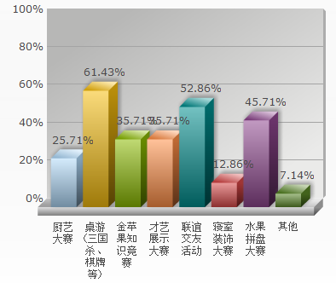
- 74.3%的同学希望得到“开展生活小贴士栏目”和“及时向上级反映您对后勤部门的意见建议”这两项生活服务。
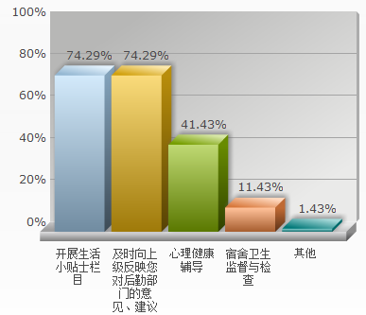
- 青年志愿者
- 没有合适的服务项目、没有时间、没有人组织依次是青年志愿者服务的最大阻碍
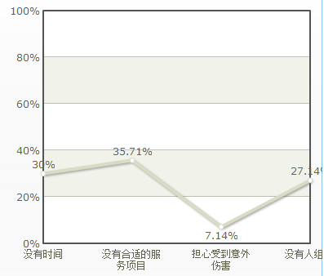

- 同学们更喜欢参与符合自己兴趣的服务项目，大家最感兴趣的活动是支教助学、社区服务、为大型社会活动提供服务、利用专业知识提供帮助。
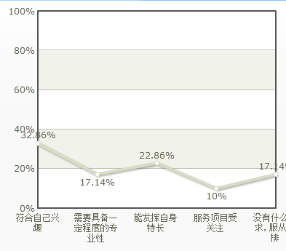
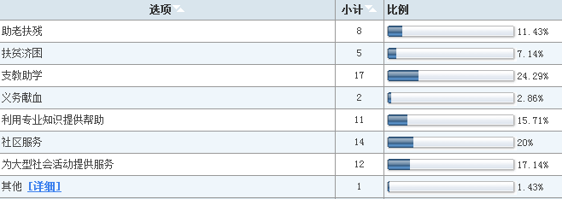

- 文艺部
- 女生最希望得到的文娱类资讯信息是着装礼仪化妆类50%，KTV推荐信息21%和各类晚会音乐会演唱会13.2%，男生则最希望得到各类晚会音乐会演唱会37.5%，着装礼仪类31.3%和身边优秀文艺人才心路历程21.9%。
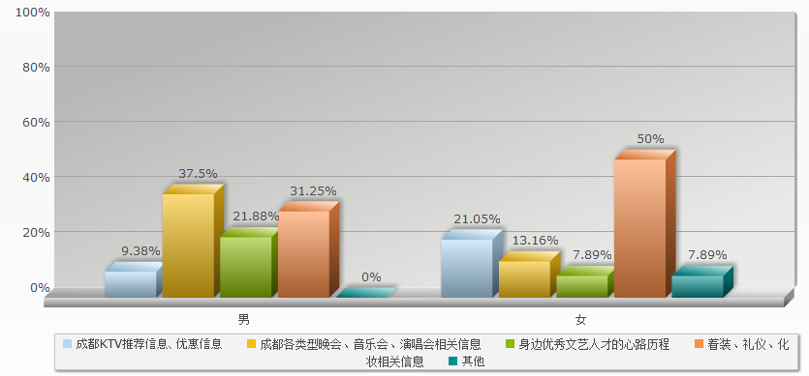

- 大家最喜欢的文艺活动是歌曲类，紧随其后的是恶搞类舞蹈，正经类舞蹈，小品。
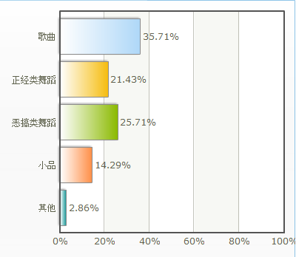
- 体育部
- 54.3%的同学想参加羽毛球活动。其中女生为主。81.6%的女生更喜欢羽毛球。而男生最喜欢的体育项目是篮球46.9%。喜欢乒乓球的男女声比例较平均28%、21%。
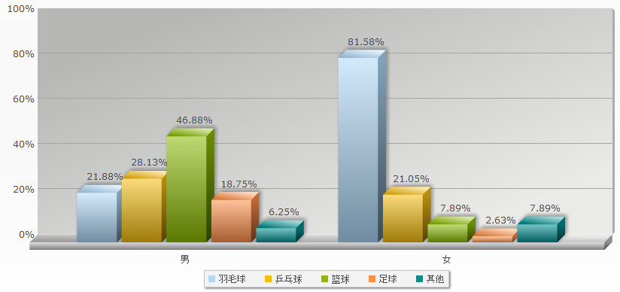
- 大家希望学院举办的体育活动集中在趣味运动会32.9%和休闲体育40%。
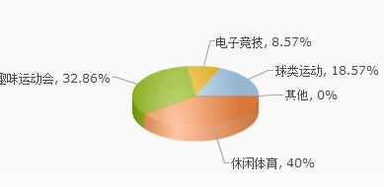

- 宣传部
- 大家认为宣传部的工作重心应该在于为学院举办的活动做宣传47.1%。
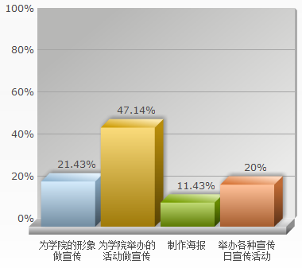
- 秘书组织部
- 大家认为户外活动、桌游、唱歌、聚餐都是联谊的不错选择。其中女生更喜欢户外互动42.1%，男生更喜欢桌游34.4%。
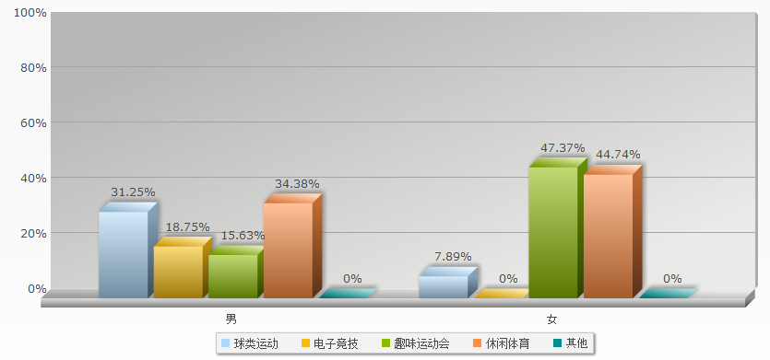
- 实践部
- 大家更想要的参观地点是四川省博物馆61.4%和金沙遗址67.1%。
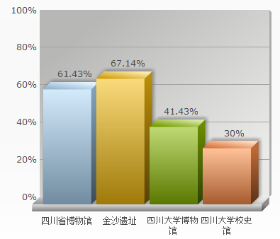
- 大家希望通过实践部获得的信息依次是公司实习信息38.57%，公司正式招聘信息25.71%，社会短期兼职信息11.4%和校内勤工助学信息11.4%。
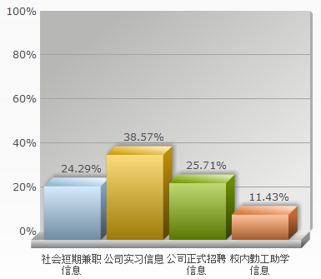

- 外联部
- 在拉取赞助时，同学们认为丰富的人脉资源28.6%、精细的策划书28.6%十分重要，其次是坚持不懈的努力27.1%和专业技能15.7%。
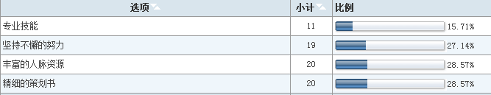

- 大家认为赞助商最看重的是赞助活动的内容47.1%和活动参与人员35.7%。其他填写回答中，大家一致认为活动带给赞助商的价值和利益也十分重要。
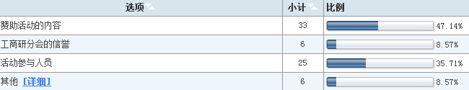

- 对整个工商研分会的建议
- 多开展同学都能参加的活动，加强研分会与班级、同学的联系。
- 不要为了评比办一些没有意义的活动。
- 拓宽影响力，增加宣传渠道，但不可宣传过度。
- 研会成员增进了解，精诚合作。

- 建议和总结
- 建议
- 从调查结果来看，男生女生在同一活动中的选择差别较大。各部门组织活动时充分考虑到性别以及未涉及到的专业差异更有助于活动的开展。
- 有一些活动比如，趣味运动会，参观等在同学心目中认知不明确，这些活动也确实存在着主办部门之间的可交叉性，所以建议各部门将特色活动定位更清晰，其他也可以考虑联合举办活动。
- 各部门不论是什么活动，同学们的兴趣点存在于以下几项：休闲娱乐，学习知识，拓展锻炼。其中对于学习知识，同学们表示对于礼仪知识很感兴趣，即着装礼仪、商务礼仪等。各部门可针对自身情况更多设计具有工商管理学院特色的活动。

- 总结
通过本次调研活动，研分会各部门对于新生的需求点有了更深入的了解，对于今后更好的开展活动具有积极作用，同时，同学们的建议帮助整个研分会审视自己的工作，做出更优秀的调整和进步。希望在大家的共同努力下，我们的工商管理学院研分会能够取得更加辉煌的成绩！

- 附件
关于四川大学工商管理学院研究生分会建设的调查问卷
亲爱的同学们，
大家好！我们正在进行一项关于四川大学工商管理学院2012级新生对工商研究生分会建设建议的调查，希望通过此次调查，了解您的兴趣点和需求点，使研分会的工作更加贴近同学，更好地为同学服务。调查问卷为匿名问卷，并且我们不会向第三方透露您的相关信息，这次调查大约会耽误您5分钟时间，感谢您参加我们的调查！

您的性别：1.男 2.女

- 您平常最喜欢的网络交流平台是？
- QQ
- 微博
- 人人
- 以上都有
- 如果信息部举行微博的线上活动，您是否愿意参加？
- 愿意
- 不愿意
- 不确定
- 您对纯理论的学术讲座感兴趣吗？
- 非常感兴趣
- 比较感兴趣
- 一般
- 不太感兴趣
- 完全不感兴趣
- 讲座邀请博士生，相比邀请教授来说，您觉得讲座质量和效果如何？
- 更好
- 更差
- 没有必然影响
- 您希望学术部举办哪些类型的讲座？
- 学术
- 社会生活
- 就业
- 其他
- 下列趣味生活活动，您对哪一项感兴趣，并有意愿参加？（可多选）
- 厨艺大赛
- 桌游（三国杀、棋牌等）
- 金苹果知识竞赛
- 才艺展示大赛
- 联谊交友活动
- 寝室装饰大赛
- 水果拼盘大赛
- 其他
- 您希望得到哪些生活服务？（可多选）
- 开展生活小贴士栏目
- 及时向上级反映您对后勤部门的意见、建议
- 心理健康辅导
- 宿舍卫生监督与检查
- 其他
- 您认为参加青年志愿者服务最大的阻碍是什么？
- 没有时间
- 没有合适的服务项目
- 担心受到意外伤害
- 没有人组织
- 如果让您选择志愿服务项目，您最看重哪些方面？
- 符合自己兴趣
- 需要具备一定程度的专业性
- 能发挥自身特长
- 服务项目受关注
- 没有什么要求，服从安排
- 您更愿意参加哪种形式的志愿服务活动？
- 助老扶残
- 扶贫济困
- 支教助学
- 义务献血
- 利用专业知识提供帮助
- 社区服务
- 为大型社会活动提供服务
- 其他
- 您最想要获得哪方面的文娱类资讯信息
1. 成都KTV推荐信息、优惠信息
2. 成都各类型晚会、音乐会、演唱会相关信息
3. 身边优秀文艺人才的心路历程
4. 着装、礼仪、化妆相关信息
5. 其他
- 您喜欢什么类型的文艺活动？
- 歌曲
- 正经类舞蹈
- 恶搞类舞蹈
- 小品
- 其他
- 您最想参加以下哪项体育活动？（可多选）
- 羽毛球
- 乒乓球
- 篮球
- 足球
- 其他
- 您最希望学院举办哪种类型的体育活动？
- 球类运动
- 电子竞技
- 趣味运动会
- 休闲体育
- 其他
- 您认为宣传部的工作重心应该在哪方面？
- 为学院的形象做宣传
- 为学院举办的活动做宣传
- 制作海报
- 举办各种宣传日宣传活动
- 您更倾向于什么类型的联谊活动？
- 聚餐
- 唱歌
- 桌游
- 户外互动
- 其他
- 实践部主要是指导和引领同学们参加各项社会实践，其中参观和访问活动是其主要内容之一。请从以下选项中选择两项你最想参观的地方？
- 四川省博物馆
- 金沙遗址
- 四川大学博物馆
- 四川大学校史馆
- 请从以下选项中选择你最想获取的信息？
- 社会短期兼职信息
- 公司实习信息
- 公司正式招聘信息
- 校内勤工助学信息
- 您认为外联部在拉取赞助时最需要什么？
- 专业技能
- 坚持不懈的努力
- 丰富的人脉资源
- 精细的策划书
- 您认为赞助商最看重的是？
- 赞助活动的内容
- 工商研分会的信誉
- 活动参与人员
- 其他
- 您对整个工商研分会的工作有什么建议？

问卷调查到此结束，感谢您的参与！

